**PRILOGA 1:**

**PREDLOG OBVEZNIH IZBIRNIH PREDMETOV**

**N E M Š Č I N A** (triletni predmet)

Učiteljica: Špela Metelko

**2 uri na teden (7. in 8. in 9. razred)**

Nemščina kot obvezni izbirni predmet se izvaja dve uri tedensko, kar je skupno 204 ure. Učenec lahko po enem ali dveh letih učenja nemščine izstopi. Učenci, ki bodo v naslednje šolsko leto obiskovali 8. in 9. razred, bodo pri obveznem izbirnem predmetu nadgrajevali pridobljeno znanje pri obveznem izbirnem predmetu v 7. oz. 8. razredu. Učenci, ki bodo naslednje šolsko leto obiskovali 7. razred, bodo pri obveznem izbirnem predmetu nadaljevali z učenjem nemščine, nadgrajevali znanje, ki so ga pridobili pri neobveznem izbirnem predmetu v 4., 5., in 6. razredu.

Na šoli se zavedamo, da je znanje tujih jezikov zelo dobra naložba v prihodnost vaših otrok. Angleščina je naš prvi tuj jezik, ki ga mora obvladati prav vsak, tako kot se mora znati voziti s kolesom. Pravzaprav angleščina sploh ni več tuj jezik, saj ga enostavno moramo obvladati. Vsi drugi tuji jeziki, v katerih se znamo sporazumevati, so dodana vrednost oziroma prednost, ki jo imamo pri iskanju zaposlitve. Tu smo na vrsti starši in učitelji, ki moramo otrokom dopovedati pomen znanja jezikov, čeprav to zanje pomeni več dela. Sama pa se bom še naprej trudila, da bom otrokom nemščino približala na prijeten, zabaven in moderen način.

**GLEDALIŠKI KLUB**  (enoletni predmet)

Učiteljica: Jerneja Vertačnik

**1 uro na teden      7. razred**

*»Svet je oder, kjer igra vsakdo svojo vlogo.« (W. Shakespeare)*

Pouk bo **dejaven**, kar pomeni, da se bodo učenci urili v improvizaciji, dramatizirali krajša pripovedna besedila, vadili tehnike recitacije in deklamacije, nastopili v igri, ki jo bodo po uprizorili.

Vabljeni tisti, ki se radi prelevite v kožo koga drugega, radi nastopate in ste pripravljeni vložiti svoj trud v skupno predstavo, ki jo bomo postavili na oder.

**LITERARNI KLUB** (enoletni predmet)

Učiteljica: Klavdija Kotnik

**1 uro na teden       9. razred**

Ko prebereš neznano knjigo, je, kot da si pridobil dobrega prijatelja, ko jo vnovič prebereš, je, kot da si srečal starega prijatelja (kitajski rek).

Literarni klub je enoletni izbirni predmet, ki se izvaja v 8. in 9. razredu. Namenjena mu je 1 ura tedensko.

Predmet se povezuje z gibanjem Bralna značka in S knjigo v svet.

Poudarek je na branju aktualnih mladinskih del in debatiranju o prebranem.

V šolski knjižnici pripravimo razstavo o avtorju, ki nas je navdušil in presenetil s svojim delovanjem. Obiščemo slovenski knjižni sejem v Ljubljani, na šoli pripravimo obisk in spoznamo mladinskega slovenskega avtorja, udeležimo se prireditve ob dnevu knjige v splošnoizobraževalni knjižnici na Ravnah. Skozi celo leto pa prirejamo knjižne čajanke, kjer se pogovarjamo o prebranih knjigah in zraven kaj dobrega pojemo.

**VZGOJA ZA MEDIJE-RADIO –** enoletni predmet

Učiteljica: Barbara Ljubojević Lupša

**1 uro na teden      8. razred**

Izbirni predmet vzgoja za medije je sestavni del devetletnega osnovnošolskega družboslovnega izobraževanja v 7., 8. in 9. razredu. Vzgoja za medije bo omogočila učencem dostop do medijev, naučila jih bo analizirati, kritično ocenjevati in izdelovati različne komunikacijske oblike (časopis, televizijske in radijske oddaje, iskanje po internetu itd.). Vzgoja za medije bo medijsko opismenjevala učence za kritično in ustvarjalno uporabo sporočil v medijsko zasičeni družbi.

Predmet vzgoja za medije je sestavljen iz treh zaokroženih tematskih vsebin, vsaka se bo obravnavala kot enoletni sklop: TISK, RADIO, TELEVIZIJA. Vsebine enoletnih sklopov se vsebinsko dopolnjujejo, možno pa je, da se učenci seznanjajo samo z enim enoletnim sklopom ali pa katerega preskočijo. Vsak izbirni sklop lahko obiskujejo učenci 7., 8. in 9. razreda devetletne osnovne šole po eno uro tedensko oz. 35 (32) ur letno. Učenci, ki bodo izbrali predmet Vzgoja za medije vsa tri leta, si bodo iz tem, ki se ponavljajo, pridobili poglobljeno znanje.

V šolskem letu 2020/2021 bi pri izbirnem predmetu Vzgoja za medije obravnavali tematski sklop RADIO. Pri predmetu Radio se poudarijo radijske medijske vsebine in oblikujejo lastne radijske oddaje. Učenci tudi spoznajo razlike med medijskimi občinstvi ter sodelujejo pri šolskem radiu in na šolskih prireditvah.

**LIKOVNO SNOVANJE I, II in III za 7., 8. in 9. razred** (enoletni predmet)

Učiteljica: Katja Krejan

**1 uro na teden**

Izbirni predmet likovne vzgoje – likovno snovanje – je s svojimi vzgojno-izobraževalnimi nalogami pomemben dejavnik, ki dopolnjuje vsebine rednega predmeta likovna vzgoja. Na kognitivni ravni razgrajuje vidni svet, na izrazni pa ga likovno oblikuje. Z likovnim prakticiranjem učenci poglabljajo razumevanje prostora, izražajo občutja, oblikujejo stališča in vrednote.

Vsebine predmeta so po posameznih likovnih področjih zasnovane na temeljnih likovnih pojmih, ki jih učenec pridobiva in poglablja glede na svoje zmogljivosti. Povezujejo pojme iz likovne teorije, zgodovine umetnosti in likovne tehnologije. Nenehno pa se povezujejo tudi s pojmi v vsebinah rednega predmeta likovna vzgoja in drugih predmetnih področij.

Celotna dejavnost predmeta temelji na zagotavljanju materialnih in konceptualnih možnostih za razvoj učenčeve likovne ustvarjalnosti. Goji nadaljevanje in usmerjanje likovnega raziskovanja sveta, odkriva posebnosti likovnega izražanja in njeno spopolnjevanje ter poglabljanje posluha tako za likovna dela umetnikov kakor tudi uporabnih predmetov in likovne problematike v okolju. Pomemben cilj predmeta je priprava učenca za sodelovanje v kulturnem življenju ožjega in širšega okolja ter razumevanje sodobne vizualne komunikacije.

Ob komunikaciji in interakciji z učiteljem pri teoretičnem in praktičnem delu učenec razvija občutljivost zaznavanja, likovno-ustvarjalno mišljenje, čustev in gibalno občutljivost, natančno zaznavanje, vizualni spomin, domišljijo in motorično spretnost. Gre za kompleksno sodelovanje in prepletanje ustvarjalnih in likovnih dejavnikov učenca. Dejavniki se aktivirajo verbalno, realizirajo pa se v likovnem izražanju. Učenci tako svojstveno vizualizirajo misli in občutja. Z likovnimi izraznimi sredstvi v različnih materialih oblikujejo v notranjem svetu nastale miselne modele predmetov in pojavov iz narave in okolja – sproščeno in ustvarjalno osmišljajo praktično delo.

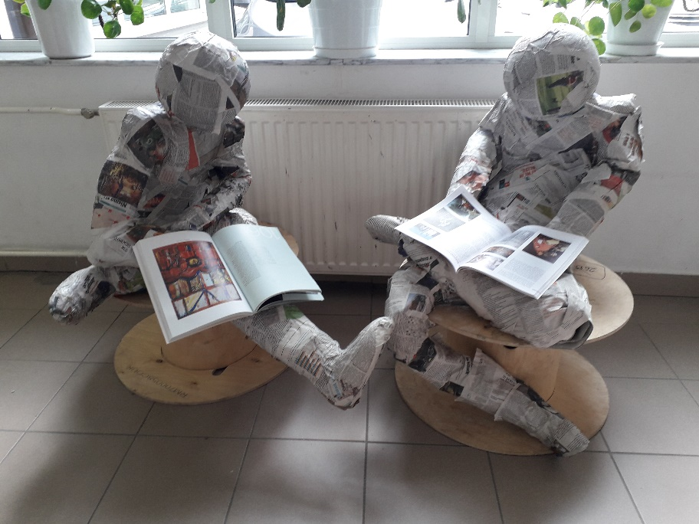

**ROBOTIKA V TEHNIKI** (enoletni predmet)

Učitelj: Mitja Lednik

**1 uro na teden       9. razred**

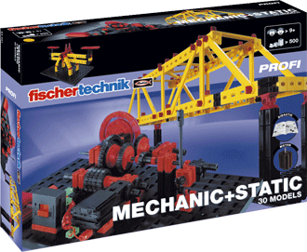

Pri predmetu ROBOTIKA V TEHNIKI se bodo učenke in učenci seznanili s temeljnimi načeli računalniško vodene proizvodnje, kjer na zahtevnih in nevarnih delovnih mestih človeka zamenja »robot«.

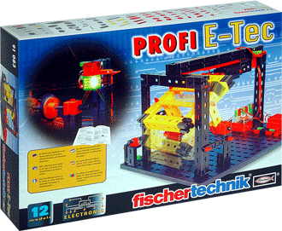V uvodu bodo spoznali temeljna znanja o mehanskih konstrukcijah ter osnovne gradnike elektrotehnike, kasneje pa tudi elektronske gradnike, ki sestavljajo tako imenovana logična vezja, iz katerih so sestavljeni krmilni deli robotskih sistemov.

Posebna pozornost bo posvečena idejam o možnosti uporabe v praksi.

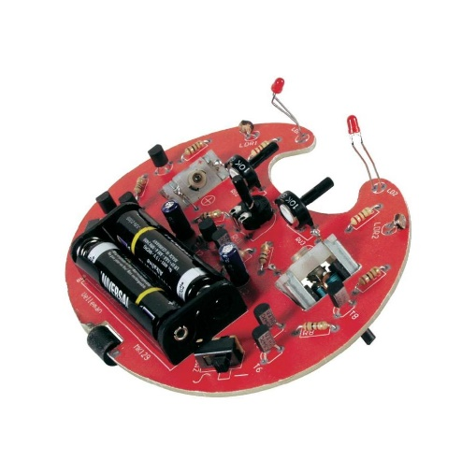Pouk bo organiziran v ustrezno opremljenih učilnicah, kjer bodo pridobivali praktična znanja in izkušnje z uporabo ustreznih didaktičnih pripomočkov in sestavljank. Učenci in učenke bodo lahko s praktičnim delom simulirali in gradili računalniško krmiljene modele strojev, naprav in robotskih rok. Na koncu pa bodo sestavili tudi majhnega »robotka«.

Predmet je naravnan tako, da učenci in učenke spoznavajo poklice s področja strojništva, elektrotehnike, elektronike, računalništva ... in sposobnosti, ki jih potrebujejo zanje.

**OBDELAVA GRADIV – LES** (enoletni predmet)

Učitelj: Mitja Lednik

**1 uro na teden      7. razred**

Pri zbirnem predmetu obdelava gradiv: LES bodo učenke in učenci združili vsa znanja, veščine in ročne spretnosti s področja obdelave gradiv, ki so si jih pridobili pri pouku tehnike in tehnologije oz. tehnične vzgoje v nižjih razredih. Osnovno gradivo za izdelavo uporabnih predmetov bo les.

Orodja in obdelovalni postopki so v večini ročni, od strojev uporabijo le vibracijsko žago, električni vrtalni stroj in tračni ali kotni brusilnik. Z zahtevnejšimi stroji pa upravlja le učitelj!

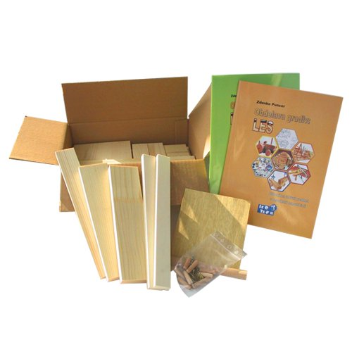Delo je naravnano tako, da učenec spozna vrste lesa in njihove značilnosti, osnove ekonomike in gospodarnosti pri izdelavi izdelkov, spoznajo in s pomočjo računalniškega programa izdelajo lasten načrt in dokumentacijo potrebno za izdelavo izdelka. S pomočjo priročnikov in drugih virov informacij iščejo lastne rešitve pri konstruiranju izdelkov. Pri predmetu prevladuje individualno delo in delo v majhnih skupinah. Z nabavo učbeniškega kompleta dobijo učenci delovni zvezek in gradiva za kakovostno delu pri pouku.

**RAČUNALNIŠTVO**

Učenke in učenci lahko izbirajo med tremi različnimi predmeti, ki si sledijo po razredih (v sedmem UREJANJE BESEDIL, V OSMEM MULTIMEDIJA IN DEVETEM RAČUNALNIŠKA OMREŽJA).

**UREJANJE BESEDIL** (enoletni predmet)

Učitelj: Mitja Lednik

**1 uro na teden      7. razred**

Izbirni predmet računalništvo - urejanje besedil je namenjen vsem, ki želijo pridobiti osnovna računalniška znanja, ki so potrebna za razumevanje in temeljno uporabo računalnika. Pri tem se učenci spoznajo s sodobno računalniško opremo, ki je na razpolago na šoli oziroma jo imajo doma. Sledi spoznavanje osnovne programske opreme, ki je nujno potrebna za delo z računalniško tehnologijo.

Spoznajo osnove operacijskega sistema Microsoft Windows ter podrobno program za urejevanje besedil Microsoft Word. Ob tem si razvijajo sposobnosti za učinkovito in estetsko oblikovanje informacij.

Že na začetku si vsak učenec izbere področje oz. temo, na podlagi katere izdela projektno nalogo, ki je tudi zaključni izdelek pri tem predmetu.

Za iskanje informacij, potrebnih pri izdelavi projektne naloge, bodo učenci uporabili tudi internet, elektronske enciklopedije in druge vire.

**MUTIMEDIJA** (enoletni predmet)

Učitelj: Mitja Lednik

**1 uro na teden      8. razred**

Pri predmetu Multimedija (zruženo več medijev: slika – besedilo – zvok - animacije …) učenci spoznajo in uporabijo računalnik kot napravo, s katero lahko pišemo besedila, prikazujemo slike, predvajamo zvok (govor, glasbo, …)

Učenci pripravijo multimedijsko podprto

predavanje za ostale v razredu ali tudi širše poslušalstvo. Takšna predstavitev vsebuje slikovne, zvočne in druge podatke iz omrežja internet.

Kot vizualno podporo uporabijo program za elektronske

preglednice Microsoft PowerPoint. Potrebno gradivo je lahko iz prejšnjih nalog ali pa si izberejo povsem novo temo in na novo pridobijo vse potrebne informacije. Izbrano temo lahko predstavijo kot seminarsko nalogo, pri katerem koli predmetu v šoli.

**RAČUNALNIŠKA OMREŽJA** (enoletni predmet)

Učitelj: Mitja Lednik

**1 uro na teden      9. razred**

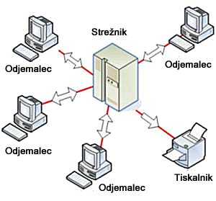Pri predmetu Računalniška omrežja se učenci podrobno srečajo z možnostmi, ki jih ponuja povezovanje računalniških naprav v lokalna in zunanja omrežja. Predvsem se osredotočimo na storitve, ki jih ponuja internet.

Kot zaključno

nalogo izdelajo učenci spletno stran na določeno tematiko, ki si jo sami

izberejo ali pa se priključijo skupini iz drugih šol. Če se odločijo za

sodelovanje v projektu iz druge šole, sodelujejo z mentorjem preko

elektronske pošte.

**RASTLINE IN ČLOVEK** (enoletni predmet)

Učiteljica: Nina Pratnekar

**1 uro na teden 8. razred**

Predmet RASTLINE IN ČLOVEK je enoletni izbirni predmet. Namenjen je učencem 7., 8. in 9. razredov. Povezuje se s predmetom NARAVOSLOVJE in BIOLOGIJO. Je nadgradnja naravoslovnega področja.

Pri izbirnem predmetu RASTLINE IN ČLOVEK učenci razširjajo in poglabljajo znanje o rastlinah. Učenci izoblikujejo pozitiven odnos do njih. Rastline ne kažejo izrazitih reakcij kot živali (se ne gibljejo, oglašajo itd.), zato so za učence tudi manj zanimive.

Izbirni predmet ima namen poudariti pomen rastlinskega sveta za človeka. Izredno pomembno je tudi varovanje rastlin in njihovih življenjskih okolij. Učenci bodo spoznali, da jih rastline spremljajo že od njegovega nastanka - da so mu bile vedno posreden ali neposreden vir hrane, zdravja, zaščite itd.

Pri izbirnem predmetu spoznavajo učenci različne rastline in njihovo uporabno vrednost. Spoznajo, da je veliko rastlin v Sloveniji ogroženih zaradi človekovega nerazumnega delovanja. Spoznajo, da pomeni ogrožanje in propadanje vrst tudi siromašenje narave in okolja.

**SODOBNI NAČINI PRIPRAVE HRANE (enoletni predmet)**

Učiteljica: Nina Pratnekar

**1 uro na teden 7. razred**

Učenci spoznavajo pomen zdrave prehrane v vsakdanjem življenju. Naučijo se preudarno vrednotiti naše jedilnike z vidika zdrave prehrane.

Pri praktičnem delu spoznavajo načine priprave zdravih obrokov, različne kuharske postopke,…

Vsebine, ki so zajete pri predmetu so:

* hranljive snovi v povezavi z zdravjem
* prehranske navade
* priprava zdrave hrane
* kakovost hrane
* pravilno pripravo pogrinjka
* pomen vode v prehrani

**POSKUSI V KEMIJI** (enoletni predmet)

Učiteljica: Romana Finžgar

**1 uro na teden       9. razred**

Izbirni predmet Poskusi v kemiji je namenjen učencem 8. in 9. razreda. Omogoča jim, da s pomočjo lastnega eksperimentalnega dela utrdijo, dopolnijo in poglobijo znanja, spretnosti in veščine, ki so jih pridobili pri pouku kemije. Učenci spoznavajo metode varnega eksperimentalnega dela pri kemiji, razvijajo spretnosti in veščine, kar vključuje: predvidevanje (postavljanje hipotez), opazovanje in opisovanje pojavov, preizkušanje, zbiranje in beleženje opažanj in rezultatov, sposobnost osmišljanja, predstavitve opažanj in rezultatov, prepoznavanje soodvisnosti in povezovanje teorije z življenjskim okoljem.  
Učenci bodo:  
- spoznali metode varnega eksperimentalnega dela v kemiji,

- razvijali eksperimentalne spretnosti,

- razvijali sposobnosti opazovanja in opisovanja pojavov ter postavljanja hipotez,

- zbirali podatke, beležili opažanja in rezultate,

- spoznavali povezanost kemije z vsakdanjim življenjem.   
  
Preverjala in ocenjevala se bodo naslednja področja:   
- eksperimentalne spretnosti in veščine  
- izdelki učencev (plakati, seminarske naloge)   
- procesiranje podatkov (rezultati eksperimentalnega dela in njihova obdelava)

Stvari, ki jih bodo učenci potrebovali:

- zaščitna halja,

- mapa za vlaganje poročil,

- ostale stvari bodo učenci dobili v šoli (zaščitne rokavice, zaščitna očala, delovne liste …).

Če radi eksperimentirate, opazujete poskuse in si pri tem zastavljate vprašanja, ste natančni in ter imate radi znanost in naravo, **potem je predmet za vas!**

**ŠPORT**

Gibanje je osnovna človekova potreba.

Redno in zadostno gibanje je še posebej pomembno pri otrocih in mladostnikih, saj vpliva na njihov celostni razvoj. Pri otroku, ki se bo redno in dovolj gibal, bo to pozitivno vplivalo na razvoj in zdravje kosti in sklepov, mišic, motoričnih sposobnosti (hoja, tek, skakanje, poskakovanje, preskakovanje, plezanje, metanje) ter na razvoj finomotoričnih sposobnosti, ki jih otrok potrebuje za pisanje in risanje (Zurc, 2008). Če bo otrok obvladal svoje telo, če bo s podobo svojega telesa zadovoljen, bo to pozitivno vplivalo na njegovo samostojnost, samozavest in tudi na njegovo samopodobo. Otrok, ki bo precej gibalno aktiven, se bo prek tega tudi naučil, da so za doseganje uspeha potrebni odločnost, disciplina in odrekanje. Telesna/gibalna dejavnost pozitivno vpliva tudi na razvoj kognitivnih sposobnosti. Kot so pokazale raziskave, si otroci, ki so gibalno zelo aktivni, prej in lažje zapomnijo novo snov, lažje sledijo pouku v šoli in imajo boljšo sposobnost koncentracije, poleg tega pa za šolsko delo porabijo manj časa kot drugi otroci. Vse to pa je v pomoč tudi učitelju, da lažje izvede učno snov. Redna telesna/gibalna dejavnost pa vpliva tudi na splošno dobro počutje otrok in mladostnikov, na njihovo zdravje, krepi imunski sistem, preprečuje zgodnji začetek večine kroničnih nenalezljivih bolezni (srčno-žilne bolezni, kapi, visok krvni tlak, sladkorna bolezen tipa 2, osteoporoza, rak debelega črevesa ter rak na prsih) v dobi adolescence izboljšuje spanec in varuje pred razvojem različnih odvisnosti (NICE, 2007; Bouchard in sod., 2007; Karpljuk 2003). V kombinaciji z ustrezno prehrano pa redna telesna/gibalna dejavnost varuje tudi pred prekomerno telesno težo in debelostjo. Otroci in mladostniki, ki se redno in dovolj gibajo, bodo aktiven življenjski slog bolj verjetno prenesli v odraslo dobo (Haug, 2008).

Vsi izbirni predmeti iz področja športa so izredno pomembni za skladen, funkcionalni, psihološki ter fiziološki razvoj naših otrok. Sodoben stil življenja nas vse bolj sili k pasivnemu preživljanju časa, ki pa ima katastrofalne posledice za naše zdravje. Pred leti so zelo neodgovorno iz programa vzeli ure športa in s tem prikrajšali naše otroke za možnost gibanja v okviru šole. Kasneje so nekateri uvideli zmoto ter skušali storjeno škodo popraviti z izbirnimi predmeti. Žal se za te predmete premalokrat odločijo tisti otroci, ki bi jim dodatna ura gibanja na teden zelo koristila. Otroci bi morali biti na dan aktivni vsaj 1 uro! Preveč pa je otrok, ki se temu povprečju sploh ne približajo!

**ŠPORT ZA SPROSTITEV (7. razred)** Učiteljica: Nataša Fajmut

**1 uro na teden**

**ŠPORT ZA ZDRAVJE (8. razred)** Učiteljica: Nataša Fajmut

**1 uro na teden**

**IZBRANI ŠPORT: NOGOMET (9. razred)** Učitelj: Bojan Ivartnik

**1 uro na teden**

**IZBRANI ŠPORT: ODBOJKA (9. razred)** Učiteljica: Nataša Fajmut

**1 uro na teden**

Namenjeni so vsem učencem, ne le tistim, ki se s ponujenim športom ukvarjajo že pri interesnih dejavnostih v šoli ali zunaj nje. Cilji so:

* spoznati nove športe, ki jih v obveznem šolskem programu ni mogoče izpeljati, so pa z vidika športno-rekreativnih učinkov pomembni za kakovostno preživljanje prostega časa v vseh življenjskih obdobjih;
* spoznati različne vplive gibalne dejavnosti na zdravje,
* razumeti pomen telesne in duševne sprostitve,
* kompenzirati negativne učinke sodobnega življenja ter
* pridobiti znanja, ki učencem omogočajo izbrati sebi primerne športne vsebine in obremenitve v prostem času.
* skrb za skladen telesni razvoj ter navajanje na zdravo življenje,
* osvajanje in spopolnjevanje športnih znanj,
* krepitev zdravega občutka samozavesti in zaupanja vase,
* oblikovanje pozitivnih vedenjskih vzorcev,
* razumevanje pozitivnih učinkov redne športne dejavnosti in pridobivanje trajnih športnih navad,
* pozitivno doživljanje športa, ki bogati posameznika.

K celostnemu razumevanju športa in njegovih učinkov pripomore tudi **povezovanje z vsebinami drugih predmetov** (naravoslovje, biologija, kemija, fizika, geografija, zgodovina, slovenščina, etika in družba, glasbena vzgoja).

**MATEMATIČNE DELAVNICE** (triletni izbirni predmet – lahko tudi krajši)

Učiteljica: Nataša Podojsteršek

**1 uro na teden      7. , 8. in 9. razred**

Matematična delavnica je izbirni predmet, ki sestoji iz treh enoletnih izbirnih predmetov: MATEMATIČNA DELAVNICA 7, MATEMATIČNA DELAVNICA 8, MATEMATIČNA DELAVNICA 9.

Obiskujejo ga učenci različnih matematičnih sposobnosti. Zato vsebino in obliko dela prilagajam željam, interesom in sposobnostim učencev, ki so vključeni v skupino.

Učenci so pri tem predmetu dejavni in znanje pridobivajo preko lastnih izkušenj in doživljanj. Tako so tudi metode dela drugačne kot pri rednem pouku matematike. Učenci rešujejo naloge, preiskujejo, igrajo matematične igre in izdelujejo izdelke. Učenci tako razvijejo pozitiven odnos do matematike in do svoje, lastne aktivnosti.

Učenci razvijajo prostorske, številske predstave, razvijajo sposobnosti izražanja svojega matematičnega znanja, mišljenja, spoznajo matematiko kot zanimivo delo več generacij in narodov.

Lani in letos smo pri MD 9 izdelali Sobo pobega – Escape room, učenci iz MD 7 in 8 pa so to Sobo pobega tudi doživeli. Tudi za naslednje leto je plan podoben.

Učenec lahko obiskuje delavnico za 8. ali 9. razred tudi, če ni bil vključen v predhodnih matematičnih delavnicah.

**VERSTVA IN ETIKA** ( triletni izbirni predmet – lahko tudi krajši)

Učitelj bo določen naknadno.

**1 uro na teden      7. , 8. in 9. razred**

Je triletni izbirni predmet. Naraščajoča odprtost in povezanost sveta ter svobodno gibanje ljudi in idej zahtevajo boljše poznavanje drugih kultur, verstev in verskih tradicij ter vzajemno spoštovanje med ljudmi različnih verskih in neverskih nazorov. Posebej je pomembno poznavanje krščanstva, ki je na različnih ravneh sooblikovalo našo civilizacijo in kulturo. Ustrezno znanje o tem potrebujejo vsi, zato ga šola tudi vključuje v obvezne predmete (zgodovino, slovenščino …). Z »etiko« razumemo obravnavanje moralnih razsežnosti medčloveških odnosov in življenjskih vprašanj. Pri obravnavanju verstev pa je poudarek na njihovi etični naravnanosti in vodilih za medčloveške odnose.

Predmet je namenjen tako učencem, ki imajo doma religiozno vzgojo in obiskujejo verouk kot pripadnikom drugih religij in tistim brez domače religiozne vzgoje in opredelitve.

**RETORIKA** (samo v devetem razredu)

**1 uro na teden**

Učitelj bo določen naknadno.

Predmet retorika učencem pomaga, da spoznajo veščine učinkovitega govorjenja, predstavljanja svojih misli in argumentov. Razvija sposobnosti oblikovanja prepričljivih govorov, spoznajo pomembnost značaja govorca in strasti poslušalcev. Učenje retorike v devetem razredu devetletke naj učence in učenke nauči predvsem samostojnega, koherentnega in kritičnega oblikovanja ter izražanja stališč pri drugih predmetih, kakor tudi na vseh (drugih) področjih družbenega in zasebnega življenja. Nekaj pa učenci izvedo tudi o zgodovini retorike.

**PRILOGA 2:**

**NEOBVEZNI IZBIRNI PREDMETI**

**1. razred: NEOBVEZNI IZBIRNI PREDMET: PRVI TUJ JEZIK – ANGLEŠČINA**

Učiteljica: Rebeka Vodovnik

**2 uri na teden**

Tudi v šolskem letu 2020/21 bomo v prvem razredu izvajali neobvezni izbirni predmet: 1. tuji jezik – angleščina, v obsegu dveh ur tedensko. Pouk angleščine poteka ob igralnih in gibalnih aktivnostih, ki se pogosto menjajo in so prilagojene starostni stopnji učencev. Pri učenju se uporablja veliko konkretnega materiala, slikovnega gradiva. Učijo se skozi pesmice, recitacije, zgodbice, igro vlog … Vsebina sledi izbranim temam, ki se sicer obravnavajo v 1. razredu pri drugih predmetih.

Odločitev, ali bo vaš otrok obiskoval neobvezni izbirni predmet angleščina, je popolnoma prostovoljna. V kolikor pa se boste za to odločili, mora otrok predmet obiskovati celo šolsko leto, predmet bo tudi opisno ocenjen in vpisan v spričevalo.

Na šoli se zavedamo, da je znanje tujih jezikov zelo dobra naložba za prihodnost, posebej še ker se bodo v 2. razredu učenci učili angleščino kot obvezni predmet. Prosimo vas, da premislite glede prijave, ker bomo predmet izvajali le, če se bo prijavilo vsaj 12 otrok.

**4., 5., 6 RAZRED: NEMŠČINA KOT NEOBVEZNI IZBIRNI PREDMET**

Učiteljica: Špela Metelko

**2 uri na teden**

4., 5., 6 RAZRED: NEMŠČINA KOT NEOBVEZNI IZBIRNI PREDMET

V prihodnjem šolskem letu bodo učenci 4., 5. in 6. razreda lahko izbrali nemščino kot neobvezni izbirni predmet v obsegu dveh ur tedensko. To pomeni, da je izbira popolnoma prostovoljna. V kolikor pa se učenec za to odloči, mora predmet obiskovati celo šolsko leto. Ker pa je učenje tujega jezika dolgotrajen proces, priporočamo izbiro vsaj za tri leta. Predmet bo ocenjen in vpisan v spričevalo.

**4., 5., 6. razred: NEOBVEZNI IZBIRNI PREDMET ŠPORT**

Učiteljica: Nataša Fajmut

**1 uro na teden**

V današnjem času, ki ga označujejo čedalje manjša gibalna dejavnost, nezdrave prehranjevalne navade in specifični, večkrat rizični načini preživljanja prostega časa, ima športna dejavnost v šoli poseben pomen za zdrav razvoj odraščajočih učencev.

Strokovnjaki poudarjajo, da le strokovno vodena, dovolj intenzivna, kakovostno strukturirana in redna športna vadba lahko nevtralizira negativne posledice današnjega pretežno sedečega življenja in neustreznih prehranjevalnih navad sodobnih mladih generacij.

Neobvezni izbirni predmet šport zato vključuje predvsem tiste vsebine, ki v tem starostnem obdobju učinkovito vplivajo na telesni in gibalni razvoj učencev, spodbujajo njihovo ustvarjalnost, hkrati pa so z vidika športno-rekreativnih učinkov pomembne za kakovostno preživljanje prostega časa v vseh življenjskih obdobjih. Izbor zanimivih vsebin, učiteljeva organizacija pouka in pedagoška ravnanja omogočajo, da učenci spoznavajo vplive različnih gibalnih dejavnosti na zdravje in razumejo pomen telesne in duševne sprostitve, s sodelovanjem v skupini pa pridobivajo tudi ustrezne socialne spretnosti.

Vse pomembnejše poslanstvo strokovno vodene športne vadbe pa je

tudi oblikovanje temeljnih vrednot, kot so strpnost, solidarnost, sodelovanje, odgovornost, delavnost, samoobvladovanje, disciplina, spoštovanje pravil, poštenost, kritično mišljenje, predvidevanje posledic lastnih dejanj, odnos do narave. S pravilno vodenim procesom, v katerem jih učitelj navaja, da je njihov napredek odvisen predvsem od njihovega prizadevanja, pridobivajo samozavest, hkrati pa se naučijo vrednotiti svoje sposobnosti in prepoznati omejitve ter tako razumeti in spoštovati različnost med ljudmi.

Neobvezni izbirni predmet šport, namenjen učencem drugega triletja osnovne šole, vključuje vsebine, ki morajo biti prisotne v vsakodnevni športni vadbi učencev (teki, skoki, plezanja, akrobatske prvine idr.), in številne nove vsebine, ki jih ni v rednem programu predmeta šport. Tako dopolnjuje osnovni program predmeta šport, skupaj pa predstavljata obogateno celoto in pomembno spodbudo za oblikovanje učenčevega dejavnega življenjskega sloga.

Z dejavnim življenjskim slogom bo tako lahko v mladostništvu in odraslosti skrbel za dobro počutje, zdravje, vitalnost in življenjski optimizem.

**7., 8. in 9. RAZRED: NEMŠČINA KOT NEOBVEZNI IZBIRNI PREDMET**

Učiteljica: Špela Metelko

**2 uri na teden**

7., 8. in 9. RAZRED: NEMŠČINA KOT NEOBVEZNI IZBIRNI PREDMET

V prihodnjem šolskem letu bodo učenci 7., 8. in 9. razreda lahko izbrali nemščino tudi kot neobvezni izbirni predmet v obsegu dveh ur tedensko. To pomeni, da je izbira popolnoma prostovoljna. V kolikor pa se učenec za to odloči, mora predmet obiskovati celo šolsko leto. Predmet bo ocenjen in vpisan v spričevalo. Obravnava se enaka snov kot pri obveznem izbirnem predmetu. V preteklih šolskih letih je bila skupina sestavljena iz učencev 7., 8. in 9. razredov.